

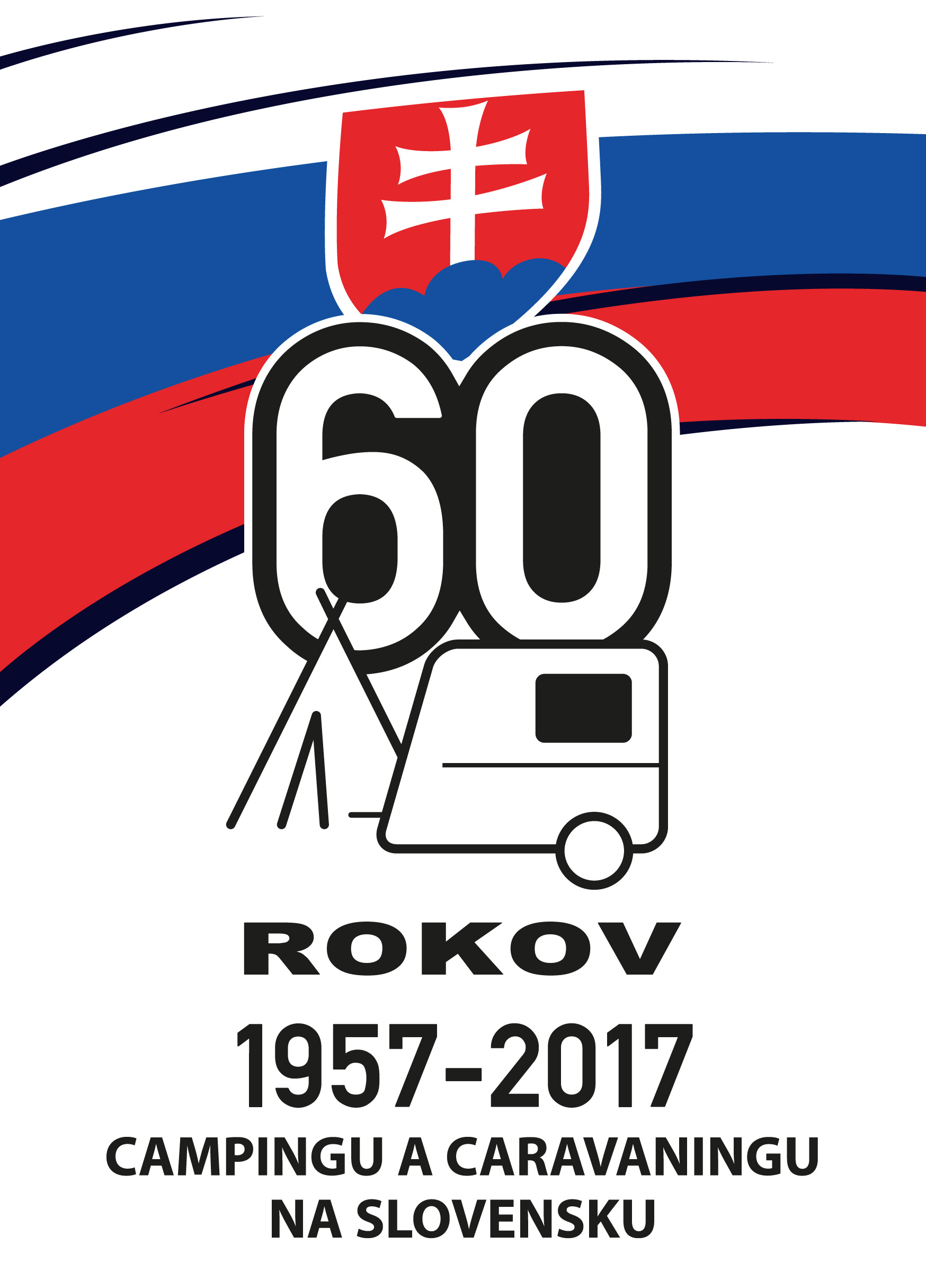
49. Rallye Campingu a Caravaningu SACC

Pozvánka

Pozývame Vás na 49. ročník RCC

Tradičné medzinárodné podujatie pre vyznávačov kempingu, karavaningu a mototuristiky, ktoré sa uskutoční v prostredí športovo - rekreačnej oblasti Kurinec - Zelená voda

v dňoch 14.7. – 16. 7. 2017

Organizátor: SACC www.caravaning.sk

Organizačná spolupráca: Mesto Rimavská Sobota, TSM Rimavská Sobota
www.rimavskasobota.sk

Mediálna spolupráca: Gemerské zvesti, Gömörilap, Local TV
Rekreačná oblasť Kurinec - Zelená voda leží v južnej časti stredného Slovenska, približne 4 km južne od mesta Rimavská Sobota. Svojim návštevníkom ponúka kúpanie vo vodnej nádrži alebo v bazénoch s pitnou aj geotermálnou vodou. Kemping. Kurinec je ideálnym miestom na aktívne využívanie voľného času - nájdete tu ruské kolky, minigolf, tenisové dvorce, stolný tenis, ihriská na futbal i plážový volejbal. Pri vodnej nádrži je požičovňa člnkov a vodných bicyklov. Na svoje si tu prídu aj milovníci rybolovu a milovníci jazdy na koňoch. Na pravom brehu vodnej nádrže rozprestiera Národná prírodná rezervácia Kurinecká dubina. Cykloturisti môžu využívať značené cyklistické trasy. Počas letnej sezóny je návštevníkom a turistom k dispozícii vyhliadkový vláčik, ktorý Vás bezplatne dopraví do RO Kurinec.

Možnosti trávenia voľného času

- Kúpanie : 25 m bazén napustený pitnou vodou, 50 m dvoj bazén s geotermálnou vodou teplota vody 33 °C, detský bazén s vodnými atrakciami a prírodné jazero
- Šport v areály RO – minigolf, tenisové kurty, plážový volejbal, ruské kolky, stolný tenis
- Rybolov
- Člnkovanie na prírodnom jazere.- celková plocha 22 ha
- Prírodné zaujímavosti: V blízkosti sa nachádza prírodná rezervácia Kurinecká dubina – pešia turistika, pieskovcové jaskyne Nižný Skálnik, náučný chodník Drienčanský kras, Lesnícky náučný chodník Zvernica Teplý Vrch, salaš Veľké Teriakovce s malým zverincom a s výhľadňou Maginhrad, Hrad Šomoška
- Podzemný svet: jaskyňa Domica, jaskyňa Gombasek, Dobšinská ľadová jaskyňa – vzdialenosti do 80 km
- Za kultúrou a históriou – Gemersko-malohontské múzeum Rimavská Sobota , Rímsko-katolícky kostol sv. Jána Krstiteľa, kostol, reformovanej cirkvi a evanjelický kostol, ďalšie historické budovy v centre mesta, ktoré tvoria mestskú pamiatkovú zónu, Kino ORBIS, Hvezdáreň – astropark , piatok večerné pozorovanie do 23.00 hod pri priaznivom počasí, Gotická cesta – najkrajšie sakrálne pamiatky Gemera ( viaceré obce v okolí ), Pamätné izby v okolí ( Ivan Krasko – Lukovištia, P. E.Dobšinský -Drienčany, J. Botto – Vyšný Skálnik ), Mlyn Veľké Teriakovce – technická pamiatka
- Cykloturistika - asfaltová cesta z RO do mesta Rimavská Sobota cca 4,3 km, okolo vodnej nádrže a Kurinecký les cca 20 km a ďalšia rozsiahla sieť cyklotrás
14.7.2017 – Tajomný les v Mojíne - od 18.00 do 22.00 hod – Sokoliari predvedú letové schopnosti dravých vtákov a prechádzka tajomným lesom plným tajomných bytostí ( pre všetky vekové kategórie ) vstupné 3 €- vzdialenosť od RO cca 3 km.
Návštevníkom a turistom je k dispozícii vyhliadkový vláčik, ktorý Vás bezplatne prepraví na trase Rimavská Sobota - rekreačná oblasť RO Kurinec.

Program

Piatok 14.07.2017

- Príchod účastníkov – registrácia
- Oboznámenie sa s prostredím rekreačnej oblasti Kurinec
- Voľný program, kúpanie, šport, rybolov, cyklistika, člnkovanie, vodné bicykle
- 18:00 zahájenie RCC
- Voľný program - návšteva mesta Rimavská Sobota vyhliadkovým vláčikom
- Pre záujemcov návšteva podujatia TAJOMNÝ LES V MOJÍNE - Sokoliari

Sobota 15.07.2017

- Voľný program, kúpanie, šport, rybolov, cyklistika, člnkovanie, vodné bicykle
- Cykloturistika po vyznačených trasách, informácie o trasách – požičovňa a predaj bicyklov
- Návšteva žrebčínu, jazda na koňoch pre deti a dospelých
- Súťaže pre deti
- Podávanie fazuľového guľášu BABGULASZ
- Večerný program, posedenie pri hudbe

Nedeľa 16.07.2017

- 10:00 ukončenie zrazu
- Voľný program

Po ukončení zrazu možnosť využitia POST RALLYE – KOŠICE, Jahodná

Pobytový poplatok:

11 EUR/noc po predložení CCI karty, bez zľavy na CCI kartu 13 EUR/noc – posádka ( 2 osoby a 2 deti do 15 rokov ) stan, auto a obytný príves, obytné auto, vrátane elektrickej prípojky)
V cene je zahrnutý vstup na kúpanie vo vodnej nádrži, alebo v bazénoch s pitnou i geotermálnou vodou.
Účastníci RCC majú možnosť predlženého pobytu 3 dni pred zrazom a 3 dni po zraze v cenách pobytového poplatku.

Účastnícky poplatok:

8 EUR/posádka/pobyt

K dispozícii bude občerstvenie v bufetoch a reštaurácii v RO Kurinec

GPS: 48.3456594 20.0172395
Upozornenie pre rybárov: povolenka - info na tel. čísle: 0905 280 462
p. Borlok

Prihlášky na rallye posielať cez registráciu na stránke: www.caravaning.sk

Kontakt:

Za SACC:

Emil Hajoš, hajos@netkosice.sk, tel.: +421 903 016 000

Ing. Ján Ducko, duckodj@gmail.com, tel.: +421 905 360 000

Za kemping Kurinec:

Riaditeľ TSM Rimavská Sobota Ing. Tibor Barto, riaditeltsm@stonline.sk tel.: +421 905 492 718

VITAJTE V R.O.KURINEC – ZELENÁ VODA - RIMAVSKÁ SOBOTA

